**FARNOST DUBŇANY**

**29. ČERVNA 2024**

**v 17:00**

**mše svatá v kostele**

**SLAVNOST SV. PETRA A PAVLA**

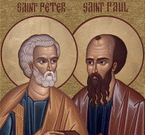

po skončení

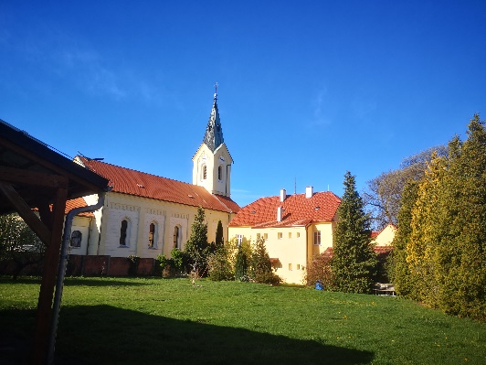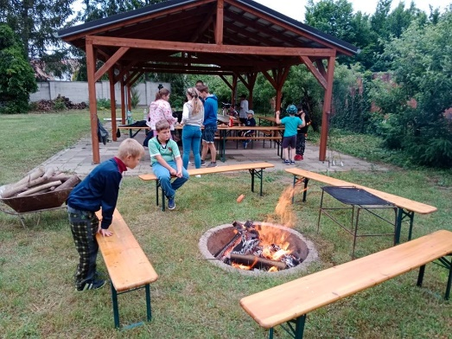**POSEZENÍ S OPÉKÁNÍM**na farní zahradě

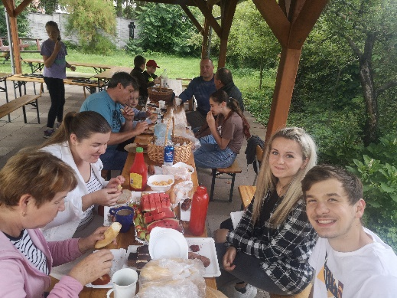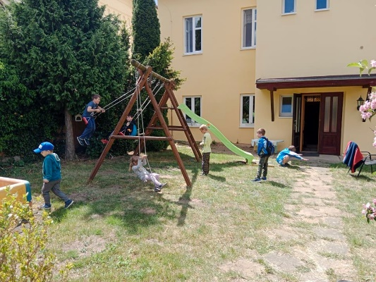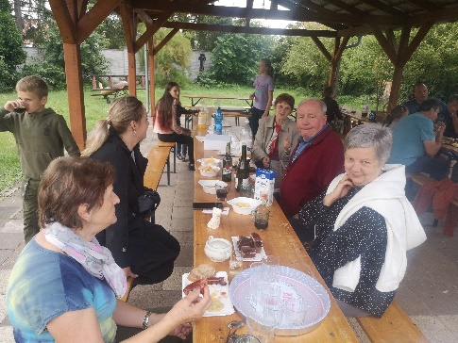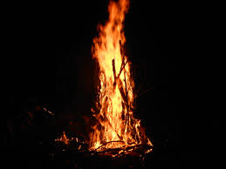

**VŠICHNI JSTE SRDEČNĚ ZVÁNI**